WeizenmischBrot nach Oma E.
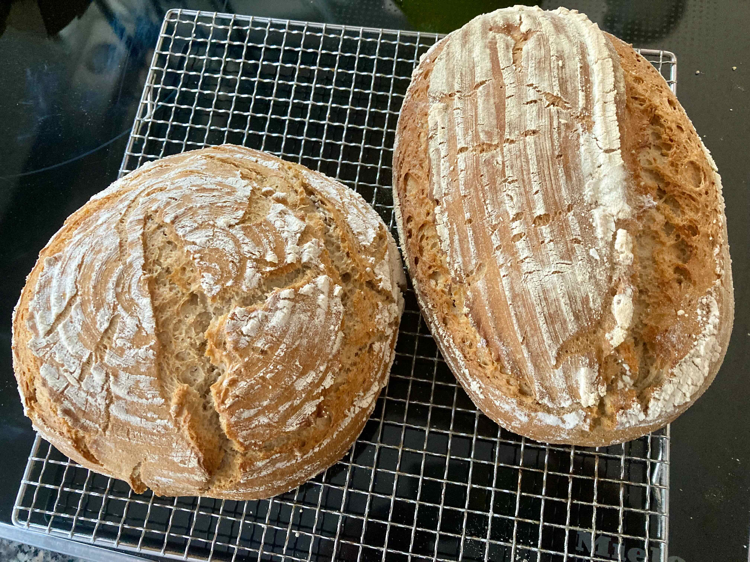
Zutaten:
240 g Wasser
300 g Weizenmehl Type 550
200 g Roggenmehl
200 g Sauerteig Weizen am Vortag angesetzt
12 g Hefe frisch
12 g Salz
Zubereitung:
Den Weizen-Sauerteig am Vortag zubereiten. (anfüttern)
Alle Zutaten in die Küchenmaschine geben und 15-20 Minuten bei mittlerer Geschwindigkeit kneten. Danach mit der “Fensterprobe” den Teig prüfen. Den Teig auf eine bemehlte Arbeitsfläche geben, zu einer Kugel formen und für zirka 90 Min. zugedeckt bei Raumtemperatur aufgehen und reifen lassen.
Den gegarten Teig vorsichtig mit einer Teigkarte von der Arbeitsfläche lösen, auf ein mit Backpapier belegtes Blech legen, mit Mehl bestauben und die Teigoberfläche mit einem scharfen Messer wild und eher rustikal einschneiden.
Das Blech mit dem Teigling auf die mittlere Schiene im auf 230 Grad Ober/Unterhitze vorgeheizten Backofen schieben und den Ofen grosszügig mit Wasser einsprühen. So kannst du den gewünschten Dampf erzeugen. Die Ofentür sofort schliessen und nach 15 Min. den Dampf „heraus“ lassen. Die Temperatur auf 210°C senken und 20 Min. goldgelb fertig backen. Direkt nach dem Backen das Brot auf einem Gitter auskühlen lassen.
Tip: Am besten doppelte Menge für gleich zwei Brote machen
Historie:
13.10.2023 für o.g. Persohn gebacken

Brote
Essen und Mehr

